"Как организовать домашнее занятие по рисованию"
Любая деятельность детей, а художественная по своему содержанию особенно, требует соответствующей организации предметной - пространственной среды.
Поэтому так важно для домашних занятий рисованием правильно подобрать необходимый изобразительный материал и создать специально оборудованный уголок творчества.
В первую очередь родителям необходимо приобрести разнообразный художественный материал: хорошую бумагу разного формата, гуашь, кисти, простые и цветные карандаши, восковые и пастельные мелки, фломастеры. Все материалы должны быть безопасными для малыша.
Для рисования, прежде всего, потребуется бумага - листы из альбомов, листы большого формата: ватман или рулоны обоев. На такой бумаге ребёнку удобно рисовать и карандашами и красками, она не промокает и не коробится. Кроме того, большие листы позволяют ребёнку не ограничивать движение руки.
Позаботьтесь о форме листа бумаги, это может быть квадрат, прямоугольник, треугольник, круг или вырезанные силуэты каких либо предметов (посуды, одежды).
Запаситесь цветной бумагой или затонируйте часть альбомных листов. Для этого возьмите небольшое блюдце с водой и разведите в нём гуашь, интенсивность цвета будет зависеть от количества используемой краски. Затем окуните туда поролоновую губку слегка отожмите её и равномерно нанесите разведённую гуашь на лист бумаги, направляя руку слева на право. Через некоторое время краска высохнет, и вы получите цветные листы. Таким образом, вы готовы предложить малышу разную по форме, цвету и размеру бумагу. Запас бумаги необходим, чтобы можно было заменить неудачно начатую работу или вовремя предложить второй лист, если ребёнок захочет порисовать ещё.
Первые краски, с которыми знакомится малыш- гуашь. Гуашь выпускается в пластиковых баночках с цветными крышками, для малыша это удобно, так как он сам сможет выбирать нужный ему цвет краски. Для начала малышу достаточно четырёх шести цветов, а затем ему можно дать весь набор красок.
Гуашь- это кроющая, непрозрачная краска, по этому при работе с ней можно накладывать один цвет на другой. Если краска очень густая, можно развести её водой, до консистенции сметаны.
Покупая кисти, обратите внимание на номер на деревянной ручке, чем кисточка толще, тем больше номер. Для рисования гуашью подойдут толстые кисти № 18-20.
Не забудьте о баночке с водой для промывания кисти, очень удобны баночки непроливайки с крышечками, льняных тряпочках для удаления лишней влаги с неё, а также подставки, которая позволит не пачкать рисунок и стол, если малыш решит отложить рисование.
Наиболее распространённым изобразительным материалом являются цветные карандаши, в коробке их может быть 6, 12, 24 штуки. Малышу лучше рисовать мягкими цветными или графитными (М, 2М, 3М) карандашами. Ребёнку удобно брать в руки и удерживать толстые карандаши диаметром 8-12 миллиметров, карандаши всегда должны быть хорошо отточены. Приучайте ребёнка складывать карандаши в коробку или ставить в специальный стакан для рисования.
Для рисования ребёнку можно давать и пастель - короткие палочки матовых цветов. В коробке их бывает обычно 24 штуки или чуть больше. Это удобный для рисования материал. Только обращаться с ним надо аккуратно- мелки ломкие, хрупкие требуют повышенной аккуратности и осторожности в работе. Краем мелка можно нарисовать тонкую линию, а боковой поверхностью - закрасить большие плоскости листа. Цвета пастельных мелков легко смешиваются друг с другом прямо на бумаге. Рисунок получается ярким и живописным. Недостаток мелков в том, что они пачкаются, легко облетают, хранят пастельные работы, в папке переложив их тонкой бумагой.
Более практичны восковые мелки и карандаши. Мелки представляют собой короткие восковые палочки, карандаши тоньше и длиннее. Ими легко и мягко получается широкая фактурная линия. В руке их держат также как и обычные карандаши.
Для рисования часто ребёнок использует фломастеры. Рисовать ими легко, на бумаге остаются яркие цветные изображения. Но именно это их свойство не позволяет получать смешанные цвета. После рисования фломастеры надо обязательно закрыть колпачками, иначе они быстро высохнут.
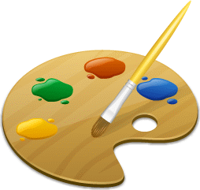

Как правильно подготовить рабочее место.
Вы приобрели весь необходимый для занятий изобразительной деятельности материал, а теперь позаботьтесь о рабочем месте для рисования.
Комната должна иметь хорошее естественное освещение, если его недостаточно, используйте дополнительное искусственное освещение.
Помните, свет должен падать с левой стороны, чтобы не затенять рабочую поверхность. Подберите мебель, соответствующую росту малыша, постелите на стол клеенку. Посадите малыша за стол так, чтобы ему было удобно, приучайте его сидеть прямо, не слишком наклоняясь за столом.
На первых занятиях рисованием предложите малышу только лист бумаги и одну баночку краски на выбор из двух трех цветов. Не открывайте баночки. Когда ребенок выдерет одну из них, покажите, как её открыть. Если, заглянув внутрь, малыш захочет взять краску, не останавливаете его, пусть экспериментирует. Проведя рукой по бумаге, он с удивлением обнаружит оставшийся след, а теперь можно показать, как надо рисовать кисточкой. Когда появились первые линии, штрихи, пятна, спросите: Что это такое?, Что у тебя получилось?. Пофантазируйте вместе с детьми, ищите сходства с уже знакомыми предметами и персонажами. Это будет увлекательным занятием и для вас, и для малыша. Для знакомства с материалами потребуется 3-5 минут, а сам процесс рисования не должен длиться дольше 20-25 минут. В конце занятия обязательно похвалите малыша, покажите его рисунок всем членам семьи.

Как оформить детские рисунки.
Вместе с ребенком выберите те рисунки, которые ему нравятся. Из плотной бумаги вырежьте рамку так, чтобы она была чуть меньше рисунка, наложите её на рисунок. Такая рамка называется паспарту. Можно аккуратно обрезанный рисунок наклеить на плотный, большой по размеру лист бумаги, цвет которого вы выберите сами, чтобы он гармонично сочетался с рисунком. Повесьте "картину" так, чтобы ребенок мог в любое время подойти и рассмотреть её. Кроме того, постарайтесь выделить отдельную полку или ящик в столе для хранения папок с рисунками.
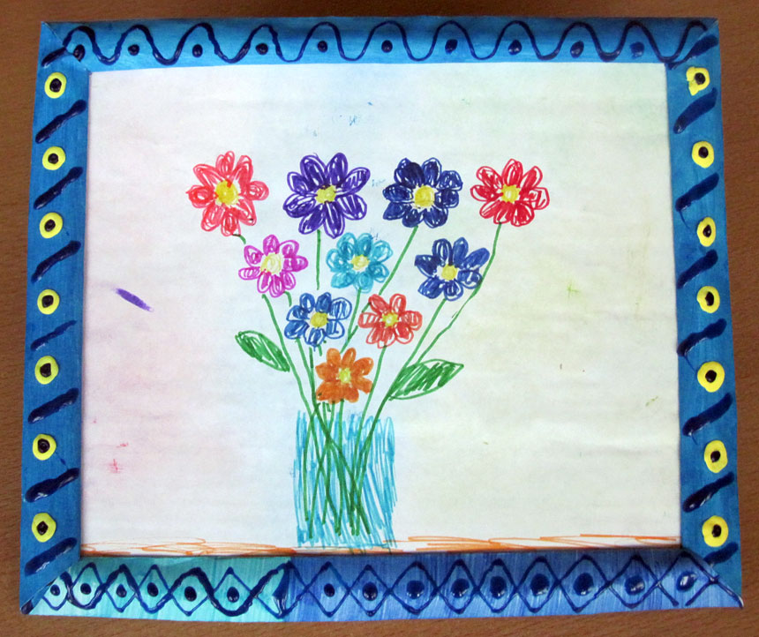

Виды и техники нетрадиционного рисования художественными
материалами.

Тычок жесткой полусухой кистью.
Возраст: любой.
Средства выразительности: фактурность окраски, цвет.
Материалы: жесткая кисть, гуашь, бумага любого цвета и формата либо вырезанный силуэт пушистого или колючего животного.
Способ получения изображения: ребенок опускает в гуашь кисть и ударяет ею по бумаге, держа вертикально. При работе кисть в воду не опускается. Таким образом заполняется весь лист, контур или шаблон. Получается имитация фактурности пушистой или колючей поверхности.
Рисование пальчиками.
Возраст: от двух лет.
Средства выразительности: пятно, точка, короткая линия, цвет.
Материалы: мисочки с гуашью, плотная бумага любого цвета, небольшие листы, салфетки.
Способ получения изображения: ребенок опускает в гуашь пальчик и наносит точки, пятнышки на бумагу. На каждый пальчик набирается краска разного цвета. После работы пальчики вытираются салфеткой, затем гуашь легко смывается.
Рисование ладошкой.
Возраст: от двух лет.
Средства выразительности: пятно, цвет, фантастический силуэт.
Материалы: широкие блюдечки с гуашью, кисть, плотная бумага любого цвета, листы большого формата, салфетки.
Способ получения изображения: ребенок опускает в гуашь ладошку (всю кисть) или окрашивает ее с помощью кисточки (с пяти лет) и делает отпечаток на бумаге. Рисуют и правой и левой руками, окрашенными разными цветами. После работы руки вытираются салфеткой, затем гуашь легко смывается.
Оттиск пробкой.
Возраст: от трех лет.
Средства выразительности: пятно, фактура, цвет.
Материалы: мисочка либо пластиковая коробочка, в которую вложена штемпельная подушка из тонкого поролона, пропитанного гуашью, плотная бумага любого цвета и размера, печатки из пробки.
Способ получения изображения: ребенок прижимает пробку к штемпельной подушке с краской и наносит оттиск на бумагу. Для получения другого цвета меняются и мисочка и пробка.
Оттиск печатками из картофеля.
Возраст: от трех лет.
Средства выразительности: пятно, фактура, цвет.
Материалы: мисочка либо пластиковая коробочка, в которую вложена штемпельная подушка из тонкого поролона, пропитанного гуашью, плотная бумага любого цвета и размера, печатки из картофеля. Способ получения изображения: ребенок прижимает печатку к штемпельной подушке с краской и наносит оттиск на бумагу. Для получения другого цвета меняются и мисочка и печатка.
Оттиск поролоном.
Возраст: от четырех лет.
Средства выразительности: пятно, фактура, цвет.
Материалы: мисочка либо пластиковая коробочка, в которую вложена штемпельная подушка из тонкого поролона, пропитанного гуашью, плотная бумага любого цвета и размера, кусочки поролона.
Способ получения изображения: ребенок прижимает поролон к штемпельной подушке с краской и наносит оттиск на бумагу. Для изменения цвета берутся другие мисочка и поролон.
Оттиск пенопластом.
Возраст: от четырех лет.
Средства выразительности: пятно, фактура, цвет.
Материалы: мисочка или пластиковая коробочка, в которую вложена штемпельная подушка из тонкого поролона, пропитанного гуашью, плотная бумага любого цвета и размера, кусочки пенопласта.
Способ получения изображения: ребенок прижимает пенопласт к штемпельной подушке с краской и наносит оттиск на бумагу. Чтобы получить другой цвет, меняются и мисочка и пенопласт.
Оттиск печатками из ластика.
Возраст: от четырех лет.
Средства выразительности: пятно, фактура, цвет,
Материалы: мисочка либо пластиковая коробочка, в которую вложена штемпельная подушка из тонкого поролона, пропитанного гуашью, плотная бумага любого цвета и размера, печатки из ластика (их педагог может изготовить сам, прорезая рисунок на ластике с помощью ножа или бритвенного лезвия).
Способ получения изображения: ребенок прижимает печатку к штемпельной подушке с краской и наносит оттиск на бумагу. Для изменения цвета нужно взять другие мисочку и печатку.
Оттиск смятой бумагой.
Возраст: от четырех лет.
Средства выразительности: пятно, фактура, цвет.
Материалы: блюдце либо пластиковая коробочка, в которую вложена штемпельная подушка из тонкого поролона, пропитанного гуашью, плотная бумага любого цвета и размера, смятая бумага.
Способ получения изображения: ребенок прижимает смятую бумагу к штемпельной подушке с краской и наносит оттиск на бумагу. Чтобы получить другой цвет, меняются и блюдце и смятая бумага.
Восковые мелки + акварель.
Возраст: от четырех лет.
Средства выразительности: цвет, линия, пятно, фактура. Материалы: восковые мелки, плотная белая бумага, акварель, кисти. Способ получения изображения: ребенок рисует восковыми мелками на белой бумаге. Затем закрашивает лист акварелью в один или несколько цветов. Рисунок мелками остается незакрашенным.
Свеча + акварель
Возраст: от четырех лет.
Средства выразительности: цвет, линия, пятно, фактура. Материалы: свеча, плотная бумага, акварель, кисти. Способ получения изображения: ребенок рисует свечой" на бумаге. Затем закрашивает лист акварелью в один или несколько цветов. Рисунок свечой остается белым.
Печать по трафарету.
Возраст: от пяти лет.
Средства выразительности: пятно, фактура, цвет.
Материалы: мисочка или пластиковая коробочка, в которую вложена штемпельная подушка из тонкого поролона, пропитанного гуашью, плотная бумага любого цвета, тампон из поролона (в середину квадрата кладут шарик из ткани или поролона и завязывают углы квадрата ниткой), трафареты из проолифленного полукартона либо прозрачной пленки.
Способ получения изображения: ребенок прижимает печатку или поролоновый тампон к штемпельной подушке с краской и наносит оттиск на бумагу с помощью трафарета. Чтобы изменить цвет, берутся другие тампон и трафарет.
Монотипия предметная.
Возраст: от пяти лет.
Средства выразительности: пятно, цвет, симметрия.
Материалы: плотная бумага любого цвета, кисти, гуашь или акварель.
Способ получения изображения: ребенок складывает лист бумаги вдвое и на одной его половине рисует половину изображаемого предмета (предметы выбираются симметричные). После рисования каждой части предмета, пока не высохла краска, лист снова складывается пополам для получения отпечатка. Затем изображение можно украсить, также складывая лист после рисования нескольких украшений.
Кляксография обычная.
Возраст: от пяти лет.
Средства выразительности: пятно.
Материалы: бумага, тушь либо жидко разведенная гуашь в мисочке, пластиковая ложечка. Способ получения изображения: ребенок зачерпывает гуашь пластиковой ложкой и выливает на бумагу. В результате получаются пятна в произвольном порядке. Затем лист накрывается другим листом и прижимается (можно согнуть исходный лист пополам, на одну половину капнуть тушь, а другой его прикрыть). Далее верхний лист снимается, изображение рассматривается: определяется, на что оно похоже. Недостающие детали дорисовываются.
Кляксография с трубочкой.
Возраст: от пяти лет. Средства выразительности: пятно.
Материалы: бумага, тушь либо жидко разведенная гуашь в мисочке, пластиковая ложечка, трубочка (соломинка для напитков).
Способ получения изображения: ребенок зачерпывает пластиковой ложкой краску, выливает ее на лист, делая небольшое пятно (капельку). Затем на это пятно дует из трубочки так, чтобы ее конец не касался ни пятна, ни бумаги. При необходимости процедура повторяется. Недостающие детали дорисовываются.
Кляксография с ниточкой.
Возраст: от пяти лет, Средства выразительности: пятно.
Материалы: бумага, тушь или жидко разведенная гуашь в мисочке, пластиковая ложечка, нитка средней толщины.
Способ получения изображения: ребенок опускает нитку в краску, отжимает ее. Затем на листе бумаги выкладывает из нитки изображение, оставляя один ее конец свободным. После этого сверху накладывает другой лист, прижимает, придерживая рукой, и вытягивает нитку за кончик. Недостающие детали дорисовываются.
Набрызг.
Возраст: от пяти лет. Средства выразительности: точка, фактура.
Материалы: бумага, гуашь, жесткая кисть, кусочек плотного картона либо пластика (5x5 см).
Способ получения изображения: ребенок набирает краску на кисть и ударяет кистью о картон, который держит над бумагой. Краска разбрызгивается на бумагу.
Отпечатки листьев.
Возраст: от пяти лет.
Средства выразительности: фактура, цвет.
Материалы: бумага, листья разных деревьев (желательно опавшие), гуашь, кисти.
Способ получения изображения: ребенок покрывает листок дерева красками разных цветов, затем прикладывает его к бумаге окрашенной стороной для получения отпечатка. Каждый раз берется новый листок. Черешки у листьев можно дорисовать кистью.
Акварельные мелки.
Возраст: от пяти лет.
Средства выразительности: пятно, цвет, линия.
Материалы: плотная бумага, акварельные мелки, губка, вода в блюдечке.
Способ получения изображения: ребенок смачивает бумагу водой с помощью губки, затем рисует на ней мелками. Можно использовать приемы рисования торцом мелка и плашмя. При высыхании бумага снова смачивается.
Тычкование.
Возраст: от пяти лет.
Средства выразительности: фактура, объем.
Материалы: квадраты из цветной двухсторонней бумаги размером (2x2 см), журнальная и газетная бумага (например, для иголок ежа), карандаш, клей ПВА в мисочке, плотная бумага или цветной картон для основы.
Способ получения изображения: ребенок ставит тупой конец карандаша в середину квадратика из бумаги и заворачивает вращательным движением края квадрата на карандаш. Придерживая пальцем край квадрата, чтобы тот не соскользнул с карандаша, ребенок опускает его в клей. Затем приклеивает квадратик на основу, прижимая его карандашом. Только после этого вытаскивает карандаш, а свернутый квадратик остается на бумаге. Процедура повторяется многократно, пока свернутыми квадратиками не заполнится желаемый объем пространства листа.
Монотипия пейзажная.
Возраст: от шести лет.
Средства выразительности: пятно, тон, вертикальная симметрия, изображение пространства в композиции.
Материалы: бумага, кисти, гуашь либо акварель, влажная губка, кафельная плитка.
Способ получения изображения: ребенок складывает лист пополам. На одной половине листа рисуется пейзаж, на другой получается его отражение в озере, реке (отпечаток). Пейзаж выполняется быстро, чтобы краски не успели высохнуть. Половина листа, предназначенная для отпечатка, протирается влажной губкой. Исходный рисунок, после того как с него сделан оттиск, оживляется красками, чтобы он сильнее отличался от отпечатка. Для монотипии также можно использовать лист бумаги и кафельную плитку. На последнюю наносится рисунок краской, затем она накрывается влажным листом бумаги. Пейзаж получается размытым.

